МКУК г-к Кисловодска «ЦБС» 6 +
Библиотека-филиал № 5
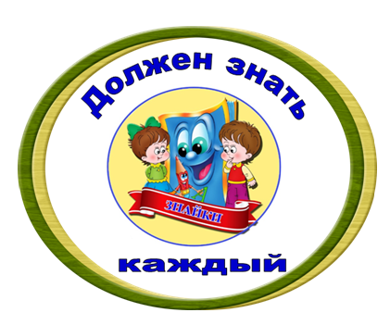

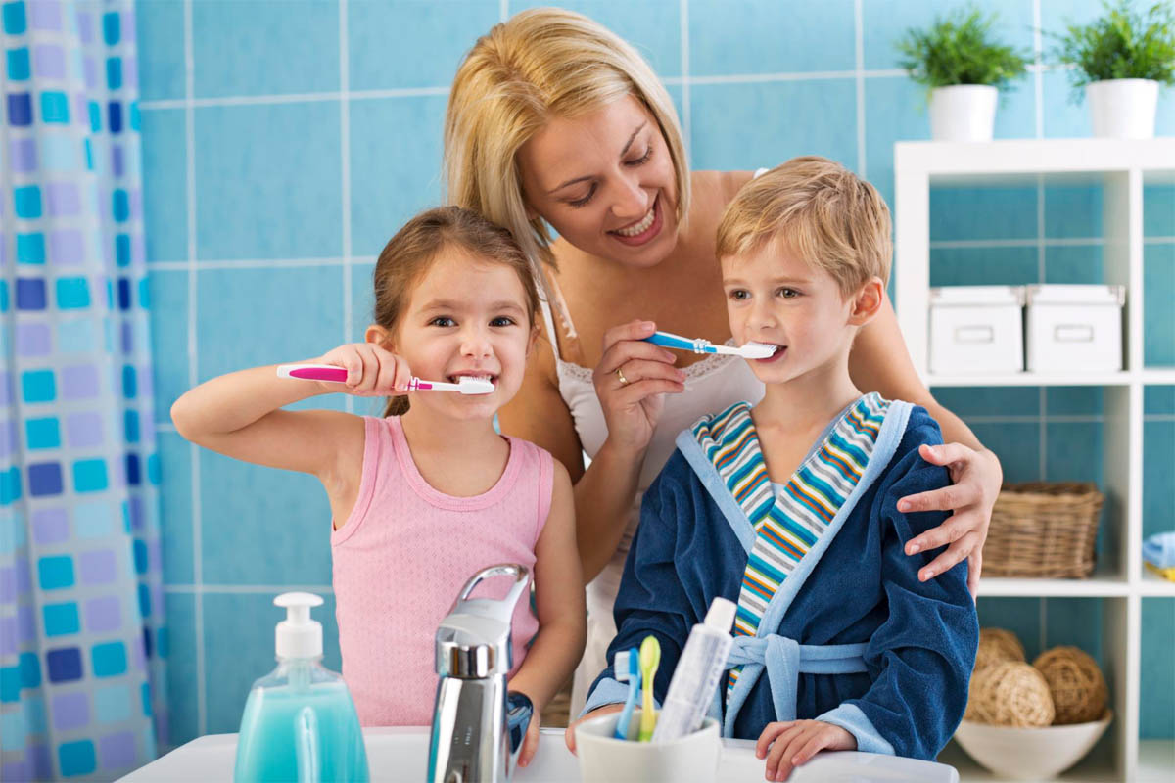

Кисловодск, 2022 г.
Гигиена зубов и полости рта

Здоровые зубы – это красивая улыбка, свежее дыхание. Каждый человек должен иметь индивиду-альную зубную щетку.
Для предупреждения заболеваний зубов и десен нужно регулярно:
- тщательно долго пережевывать пищу, обязательно включать в рацион жесткие овощи и фрукты,
- сократить употребление сладостей,
- больше пить воды,
- после еды обязательно полоскать рот водой,
- чистить зубы, утром и вечером после ужина.

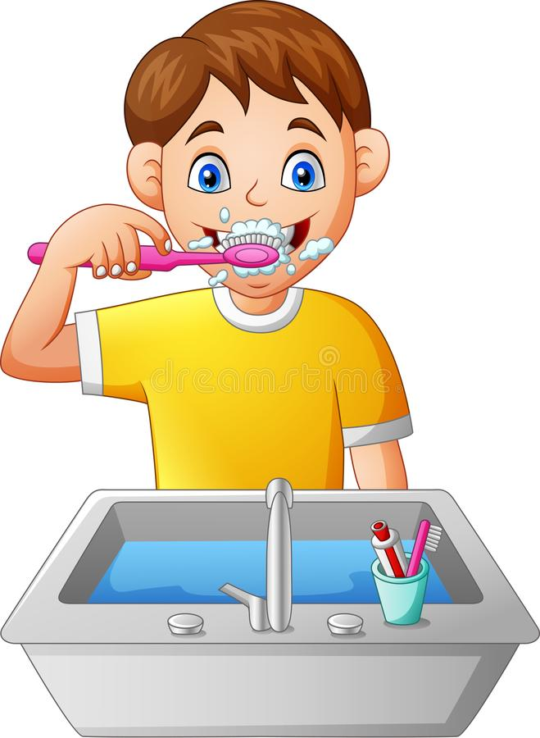
Зубы мне почистить нужно.
В руку щёточку возьму,
Зубную пасту нанесу.
И за дело взявшись смело,
Зубы чищу я умело:
Сверху - вниз и справа - влево.
Снизу - вверх и снова влево.
Изнутри, потом снаружи
Я старательно потру.
Чтоб не мучиться с зубами,
Щётку я вожу кругами.
Зубы чищу осторожно,
Ведь поранить дёсны можно.
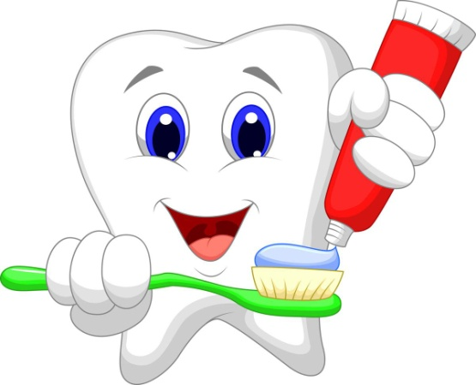
Зубная щётка - любимица зубов. Она не только чистит зубы, но и массирует дёсны. Зубы должны встречаться со щёткой утром и вече-ром. Начинайте чистить передние зубы – щёточ-ку надо водить вниз - вверх. По верхним зубам ведите снизу вверх, по нижним – сверху вниз. Помните, когда почистите зубы, щёточку надо помыть, а потом поставить в стаканчик прямо. Если увидишь маленькую дырочку на зубе, сразу иди к стоматологу. Когда зуб начинают лечить своевременно, боли никакой нет. А ещё лучше, если ты два раза в год будешь показываться врачу, даже когда зубы не болят.
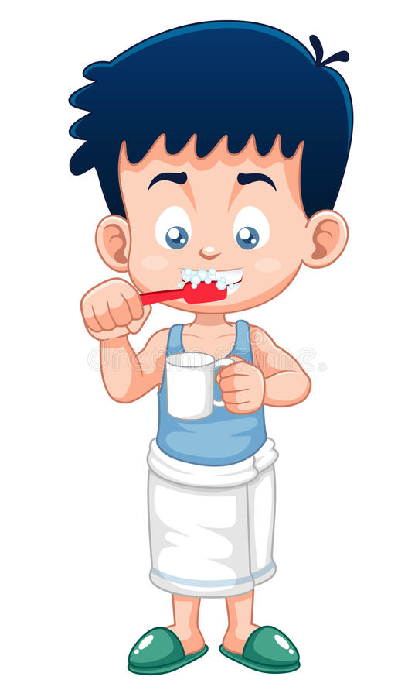
Кто чистит зубы по утрам,
Тот поступает мудро!
Кто чистит их по вечерам,
Тот поступает мудро!
А захотелось пожевать
Зефир иль бутерброд,
Кто мудр, тот будет полоскать
После еды свой рот!
Гони подальше тётку Лень,
И помни о зубах весь день!
Здоровые зубы - красивая улыбка : информационный буклет / Муниципальное казенное учреждение культуры города-курорта Кисловодска «Централизованная библиотечная система», библиотека-филиал № 5; сост. Л.В. Алтухова, отв. за выпуск Н.А. Морозова. – Кисловодск, 2022. – 4 с.

Ссылки на использованные источники:

- Лекция «Правила личной гигиены школьника» [Электронный ресурс]. - Режим доступа : https://www.maam.ru/detskijsad/lekcija-pravila-lichnoi-gigieny-shkolnika.html, свободный. - Заглавие с экрана. - (Дата обращения 12.02.2022).
- Внеклассное мероприятие "Правила личной гигиены" [Электронный ресурс]. - Режим доступа : https://multiurok.ru/files/vneklassnoe-meropriiatie-pravila-lichnoi-gigieny.html, свободный. - Заглавие с экрана. - (Дата обращения 12.02.2022).
- Сценарий классного часа "В гостях у Гигиены" [Электронный ресурс]. - Режим доступа : https://kopilkaurokov.ru/nachalniyeKlassi/meropriyatia/stsienariiklassnoghochasavghostiakhugighiieny, свободный. - Заглавие с экрана. - (Дата обращения 12.02.2022).

Ставропольский кр., г. Кисловодск,
пр. Дзержинского, 43,
тел: (87937) 6-61-03

e.mail: kislovodsk-cbs-f5@yandex.ru

